DOCUMENT MÉDIA
Baromètre

Baromètre Les Opticiens Mobiles
Les lunettes préférées des seniors à travers la France

Nos seniors en voient de toutes les couleurs en matière de lunettes !

À Lyon, le 20 juillet 2021 – La vue est un sens précieux, dont le déclin est souvent synonyme de baisse d’activités, de repli sur soi, voire de risques d’accident pour les seniors. Parce que les lunettes sont en ce sens un dispositif médical essentiel de santé visuelle mais aussi parce qu’elles sont devenues un accessoire de mode à part entière, ce à tous les âges, Les Opticiens Mobiles – le 1er réseau national d’opticiens spécialisés pour intervenir sur les lieux de vie et de travail des personnes actives comme des personnes fragiles – présente ce jour les résultats d’une étude visant à connaître les préférences de nos aînés en la matière. En voici les principaux résultats.

I - Pas de Mamie Blues en termes de lunettes, nos aînés voient la vie en rose !

Classement des couleurs préférées :

#1 Bleu (14%)
#2 Mauve (14%)
#3 Brun (12%)
#4 Noir (12%)
#5 Rose (10%)

L’œil de l’expert :
Plus on avance dans l’âge, et plus l’on voit la vie en couleurs ! Preuves en sont : si les moins de 65 ans restent assez classiques dans leurs choix de couleurs de montures (Noir, Bleu, Écaille, Gris ou Doré), les 85 ans et plus délaissent le Noir, au profit du Mauve ou du Rose. En vieillissant, la couleur de la peau et les cheveux s'éclaircissent. En contraste, les personnes âgées choisissent des montures de lunettes plus lumineuses et plus colorées. Ces couleurs vives sont principalement plébiscitées par les femmes. Celles-ci ne se maquillent pas ou presque plus, leurs montures colorées remplacent ainsi le fard à joues ou le rouge à lèvres !

II - Montures de lunettes : pour les seniors, à chaque matériau son crédo !

Classement des matériaux préférés :

#1 Métal (46%)
#2 Ultem (25%)
#3 Acétate (19%)
#4 Titane (10%)

L’œil de l’expert :
La proportion de Métal augmente dans les choix de matériaux de montures de lunettes au fil des âges. Une tendance qui s’explique par de multiples raisons, à commencer par le fait que les montures les plus colorées et les plus fantaisistes, dont nous parlions plus tôt, sont souvent proposées en Métal (voir visuel n°1). Par ailleurs, les personnes âgées délaissent progressivement les montures massives, au profit de montures en Métal, par nature moins imposantes. De plus, contrairement à leurs enfants, les « baby-boomers » ne font pas partie de la génération « tout-plastique » et affectionnent tout particulièrement le Métal.

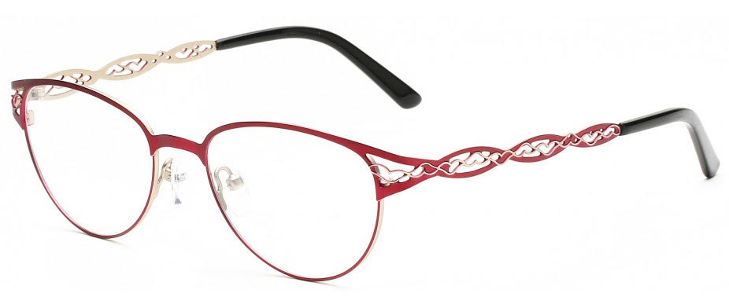
Visuel n°1 : monture fantaisie et colorée

Pour preuve : les lunettes rétro-aviateur (voir visuel n°2) sont de nouveau très à la mode ! Autre modèle en Métal rencontrant un franc succès chez nos ainés, notamment les femmes : les montures Nylor, avec une barre supérieure et un fil de nylon qui s’enchâsse dans la bordure inférieure du verre pour le retenir (voir visuel n°3).

Si dans l’inconscient collectif, le Métal donne un aspect plus solide aux montures, ce qui sécurise le porteur de lunettes, c’est bien l’Ultem le matériau le plus léger et le plus solide ! Les modèles de montures en Ultem étant souvent assez contemporains, c’est naturellement que celui-ci se place en 2nde position du classement.

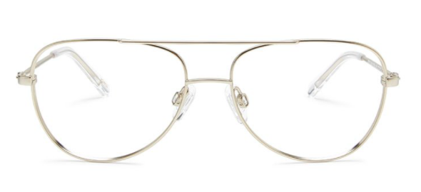
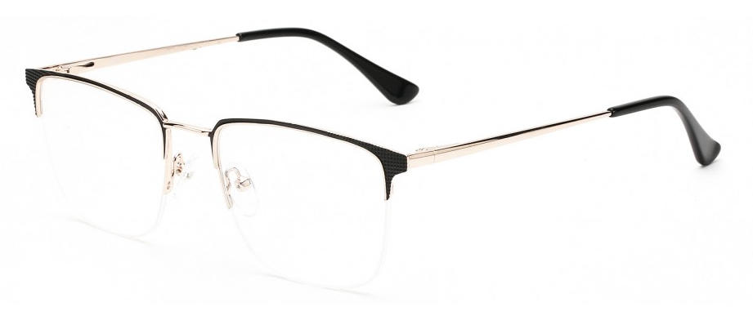

Visuel n°2 – Lunettes rétro-aviateur
Visuel n°3 – Monture Nylor

III - Pour protéger leurs yeux, les personnes âgées flirtent avec les filtres !

Classement des traitements préférés :

#1 Filtres anti-UV (46%)
#2 Filtre anti lumière bleue (23%)
#3 Photochromique (verres qui se teintent au soleil) (23%)
#4 Teintes (5%)
#5 Polarisant (verres qui enlèvent les reflets lumineux parasites) (3%)

L’œil de l’expert :
Le filtre UV est un plus pour les personnes âgées, celles-ci ayant conscience des effets néfastes des rayons du soleil sur la vue. Ce dernier protège ainsi leurs yeux des UV-A et UV-B responsables du vieillissement de l’œil et de l’apparition de maladie comme la cataracte.

Les mœurs ayant évolué, nos seniors sont de plus en plus connectés ! Alors qu'il était rare il y a encore 5 ans de voir une personne de 80 ans avec un téléphone portable, c'est désormais fréquent. En effet, les familles équipent leurs proches d'appareils mobiles (téléphone ou tablette) afin de pouvoir échanger avec eux plus facilement, garder le lien et éviter l'isolement. Ce phénomène s'est accentué pendant la crise sanitaire et les confinements successifs. De ce fait, nos aînés sont sensibilisés à l'impact de la lumière bleue émise par les écrans sur leurs yeux, et sont tout à fait disposés à appliquer ce filtre sur leurs verres. Une protection importante en ce que les rayons bleus sont notamment facteurs de risque d’apparition de la DMLA (Dégénérescence Maculaire Liée à l’Âge).

Classé en troisième position, le traitement photochromique est également souvent apprécié par les seniors, qui préfèrent avoir une seule paire de lunettes pour leurs activités intérieures et extérieures. À l'inverse, les personnes actives sont plus habituées à avoir une paire de lunettes de vue sans teinte et une paire de lunette correctrices solaires.

Pour tout complément et demande d’ITV ou pour obtenir d’autres données chiffrées sur les préférences des seniors en matière de lunettes, merci de contacter l’Agence LEON
Laura Palierne / Fiona Thomas
laura@agence-leon.fr / fiona@agence-leon.fr
06 11 98 00 47 / 06 61 73 98 18

A propos de la société Les Opticiens Mobiles
Les Opticiens Mobiles® est le 1er réseau national d’opticiens spécialisés pour intervenir sur les lieux de vie et de travail des personnes actives comme des personnes fragiles (Grand âge et Handicap) : à domicile, en établissements et services médico-sociaux (Ehpad) ou de santé, en résidences services pour seniors, et en entreprises. Créée en 2015 à Lyon par Matthieu Gerber, l’entreprise compte 55 collaborateurs.trices, dont 70 opticien.ne.s mobiles présents partout en France, qui couvrent tous les besoins du porteur : lunettes correctrices, lunettes solaires, lunettes de protection et de sécurité, basse vision, lentilles et accessoires. La raison d’être des Opticiens Mobiles est de répondre à un enjeu de santé majeur : garantir une bonne santé visuelle, pour toutes et tous, quel que soit l’âge, le mode et le lieu de vie, et la capacité ou la volonté de se déplacer.
Site web : https://www.lesopticiensmobiles.com/
LinkedIn: https://www.linkedin.com/company/les-opticiens-mobiles/

Étude Les Opticiens Mobiles menée entre Décembre 2020 et Mai 2021 sur un panel de près de 3000 ventes, réalisées auprès de clients dont l’âge moyen est de 76 ans.

